DTU研发技术顾问相关工作职责

为推动我公司配电终端产品的开发进度，本公司聘请朱凌清先生为公司技术顾问，负责部分研发工作。

经公司和朱凌清先生协商后，达成如下开发任务由朱先生负责完成，包括：

1. DTU和线损模块的文件中间件和历史数据存储模块

在理解101 104扩展规约文件传输部分的基础上，编写文件中间件。

各种配电终端因其应用场合不同，要存储的历史数据也有不同，历史数据在101 104扩展规约中用文件传输的方式上传，文件中间件的任务一是定时或消息触发进行历史文件的存贮；二是以101 104要求的格式形成文件，并以持续数据流回应规约调用。

将原线损模块的历史数据存储部分(LOG)整理做成一个存储通用件，提供接口给上述中间件调用。

结构如图，这样可以使得101 104协议程序固定不变、LOG存储类似一个DRIVER也固定不变，每种不同的终端有不同的中间件完成不同历史文件。

指导我们编写维护口dpaZzmap模块对SOE、打印历史的读取。

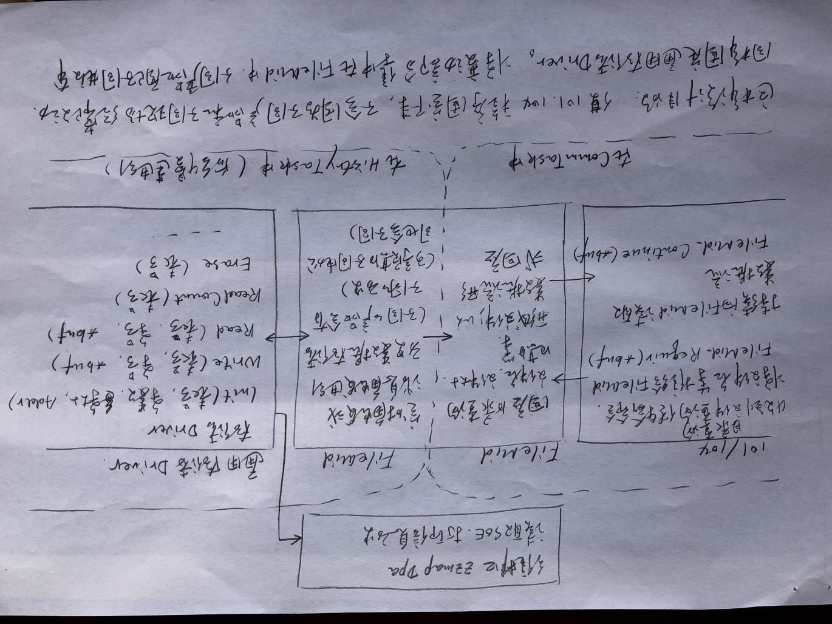

1. HT7038交流采样和电能量采集DCA

将原有线损模块中HT7038数据采集部分独立出来做成一个采集DCA。

完成电流电压有效值、有功无功功率、功率因素、频率、电能量的采集，结果存入DBMS。

研究K64 SPI驱动用于HT7038的可能性

目的是可以使用SPI总线与HT7038通讯，尽量采用SPI中断方式通讯。

研究HT7038波形连续采集的方案，实现读取连续不重叠原始采样数据序列。

HT7830的原始采样数据可以通过命令启动后，在一个缓存读取，我们通过精确控制命令时间等方式，使采样数据一个周波接一个周波连续、不间断、而且不重叠。为谐波计算、故障捕捉、故障录波等工作做基础。

这两项研究使得HT7038这个方案在今后开发TTU、分布式DTU等其他配电终端时可以选用，意义重大。

1. 对我们开发工作提供力所能及的指导和咨询

各种技术问题可能涉及操作系统的使用、程序结构合理性建议、技术难点探讨等等。

公司将尽力提供朱先生所需的硬件资源和其他相关技术支持，协助测试或调试等，此两项任务中第1项任务中的DTU文件部分在4月中完成，尽量提前，线损模块稍靠后；第2项任务5、6月完成即可。

所有技术成果归上海致达智能科技股份有限公司所有，不得提供给第三方。

本工作职责经双方认可，作为技术顾问聘用的附件，与聘用合同具有同等效力。